Муниципальное бюджетное дошкольное образовательное учреждение
«Детский сад комбинированного вида №38»
141300, Московская обл., г. Сергиев Посад, ул. 2-ой Кирпичный завод, д.22-б
Тел./факс 8(496)549-18-92, zhuravushka38@rambler.ru

Непрерывная образовательная деятельность
ОО «Художественно-эстетическое развитие»

«Ёжик в лесу»

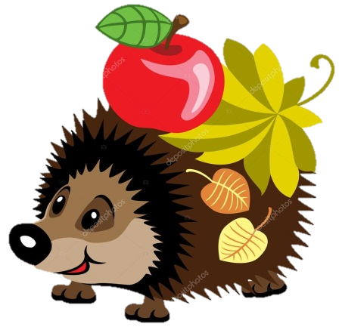

Подготовила и провела воспитатель
Синепупова Жанна Борисовна

Октябрь 2019 год

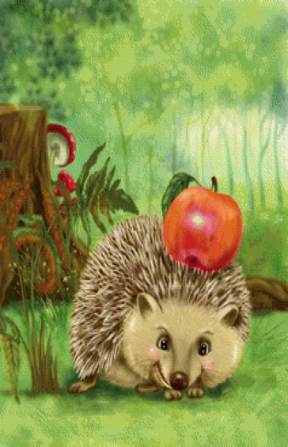
Технологическая карта НОД по художественно-эстетическому развитию
Тема: «Ёжик в лесу»

Воспитатель: Синепупова Жанна Борисовна 1кв. категория.

Образовательная область: «Художественно-эстетическое развитие»

Интеграция видов деятельности: игровой, коммуникативной, познавательной, восприятие художественного слова, музыкальной, двигательной.

Вид занятия: Интегрированное.

Форма образовательной деятельности: групповая

Цель: Развивать творческие способности детей через использование нетрадиционной техники рисования «печатки»
Задачи:
Образовательные: - учить детей выполнять рисунок, используя технику рисования «печатки»; способствовать укреплению здоровья детей по средствам самомассажа резиновыми мячиками; закреплять умение двигаться в соответствии с характером музыки, подпевать музыкальные фразы; активизировать словарь: ёжик, красное, круглое яблоко, много.
Воспитательные: формировать коммуникативные отношения между детьми, желание участвовать в продуктивной деятельности; воспитывать интерес к миру художественных образов в изобразительной, музыкальной, двигательной деятельности, самостоятельность, активность и аккуратность во время практической деятельности, стремление довести начатое дело до конца, чуткость, отзывчивость, любовь к животным.
Развивающие: развивать эстетическое восприятие, воображение, творческие способности, мелкую моторику рук, чувство формы; совершенствовать представления и поддерживать интерес к нетрадиционной техники рисования.
Предварительная работа: разучивание пальчиковой гимнастики «Ёжик»; разучивание музыкальной игры «Жил в лесу колючий ёжик»; разучивание стихотворения «Что ж ты ёж такой колючий….»; рассматривание тематического иллюстративного материала; чтение художественной литературы; беседа о приспособленности ежей к окружающему миру; дидактические игра «Колючий-неколючий»; дидактические игры с прищепками.
Оборудование: игрушка-Ёжик, деревья, ширма оформленная по теме «Осень», мячи Су-Джок (по количеству детей), мольберт, интерактивная доска, стол, корзина.
Раздаточный материал: подносы, гуашь красного цвета, ½ альб.листа с изображением ёжика, влажные салфетки, «пробки»

Содержание НОД:
№ | Этап занятия | Ход занятия
№ | Этап занятия | Деятельность педагога | Деятельность детей | Время
1. | Психологический настрой | Слайд №1 «Детский сад»  Звучит музыка. Воспитатель змейкой заводит детей в группу. Приветствие гостям:  Детский сад,  Детский сад  Он гостям сегодня рад!  «Доброе утро!»-  Приветливо скажем  Все улыбнёмся  И дружно помашем. | Заходят змейкой в группу, здороваются с гостями «Доброе утро!» Улыбаются. Машут рукой. | 20 сек.
2. | Вводно-организационный | Воспитатель предлагает детям отправиться в осенний лес на прогулку и встретить там лесного жителя.  Воспитатель: «Ребята, сегодня я приготовила вам маленький сюрприз. Мы отправимся на прогулку в осенний лес и встретим там лесного жителя».  Крепко за руки держитесь  Друг за другом становитесь  Быстрым шагом в лес пойдём  Там и жителя найдём.  Звучит музыка. Воспитатель идёт с детьми в осенний лес. | Дети заинтересованы деятельностью воспитателя.  Дети берутся за руки и идут змейкой по группе за воспитателем. | 30 сек.
3. | Мотивационно- побудительный | Слайд №2 «Осенний лес»  Звучит музыкальная загадка.  Воспитатель задаёт вопрос: «Ребята! Вы слышите? Кто это здесь шумит, шуршит? Правильно это ёжик. Где же он? Ребята, давайте с ёжиком поздороваемся». | Дети встают рядом друг с другом («радугой»)  Слушают, отгадывают загадку.  Дети находят спрятанную игрушку-ёжика.  Дети приветствуют ёжика: «Здравствуй ёжик!» | 20 сек.
4. | Актуализация знаний детей, начало действий по выполнению задач НОД –расширение имеющихся у детей представлений. | Воспитатель: "Скажите мне ребята, что у ёжика на спинке?  Ёжик какой?»  Воспитатель: «Правильно. Ежик колючий, маленький».  Воспитатель обращается к детям:  «Ребята, а мы знаем стихотворение про ёжика. Давайте порадуем его».  Воспитатель обращается к ёжику:  Ёжик, ёжик не зевай,  Лучше с нами поиграй!  Звучит музыкальная игра  «Жил в лесу колючий ежик»  Жил в лесу колючий ежик, да-да-да,  Был клубочком и без ножек, да-да-да.  Не умел он хлопать — хлоп, хлоп, хлоп,  Не умел он топать — топ, топ, топ.  Не умел он прыгать – ух, ух.  Не умел он бегать – шух, шух.  Слайд №3 «Угощение для ежа»  Воспитатель обращается к детям:  «Ребята, наш ёжик голодный. Давайте его угостим. А что ёжик любит кушать?»  (на интерактивной доске изображены яблоко, конфета, огурец) Воспитатель: «А яблоко какого цвета?»  Воспитатель: «Правильно. Яблоко круглое, красное».  Слайд №4 «Друзья ёжика»  Воспитатель: «Посмотрите, сколько у нашего ёжика друзей?»  Воспитатель: «Ёжиков много, а яблоко одно.  -Что же нам делать?» | Дети садятся на коленки. Рассматривают ёжика, отвечают на вопросы.  Дети: "Колючки на спинке".  Дети: "Ёжик колючий, маленький».  Дети рассказывают стихотворение.  Что ты ёж такой колючий?  Это я на всякий случай.  Знаешь кто мои соседи?  Лисы, волки и медведи!  Дети подпевают и выполняют движения.  Получают радость и удовлетворение от музыкальной игры.  Дети встают «радугой» и смотрят на экран. Отвечают на вопросы.  Дети выбирают яблоко.  Дети: «Яблоко».  Дети: «Красное».  Дети: «Много».  Дети слушают, сопереживают, предлагают нарисовать яблоки.  Дети: «Нарисовать». | 3 мин.
5. | Динамическая пауза | Воспитатель подводит детей к мольберту. Объясняет и показывает как пользоваться «печаткой» Воспитатель обращается к детям:  Прежде чем приступить к работе, давайте с вами немного разомнём наши пальчики.  Пальчиковая гимнастика «Ёжик»  Маленький ёжик  Четверо ножек  На спине листок несет  Песенку поет  Фуфты,фуфты ,фуфты фу(  На спине листок несу  Самый сильный я в лесу  А боюсь одну лису...»  фуфты фу. | Дети внимательно слушают воспитателя.  Дети выполняют пальчиковую гимнастику, прокатывая резиновый мяч по рукам. Проговаривают текст под музыку. | 1,5 мин.
6. | Практическая работа | Воспитатель предлагает детям пройти за столы.  Организация практической работы.  Оказание необходимой помощи и эмоциональной поддержки.  Организация взаимодействия в достижении результата. | Дети занимают места вокруг стола.  Выполняют практическую работу.  Взаимодействуют с другими детьми и педагогом. | 2 мин.
7. | Заключительный этап, рефлексия | Слайд №5 «Ёжики с яблоками»  Ёжик: «Молодцы ребята. Какие круглые, красивые, вкусные яблоки у вас получились. Теперь каждому ёжику хватит яблок. Я, очень доволен». | Дети рады своей проделанной работой. | 2 мин.
 |  | Воспитатель: «Ребята, а ёжику пора спешить к своим друзья. Давайте отпустим ёжика и скажем ему «До свидания»  Воспитатель: «Ребята, нам пора возвращаться в детский сад».  Звучит музыка. Воспитатель и дети возвращаются в детский сад.  Слайд № «Детский сад»  Воспитатель обращается к детям:  «Ребята, где мы сегодня были?  Кого мы встретили в лесу?  Чем мы угостили ёжиков?»  Воспитатель: «Вы отлично потрудились.  Давайте скажем нашим гостям «До свидания! Спасибо за внимание» | Дети подходят к ёлке. Прощаются с ёжиком.  Под музыку «змейкой» из леса идут в детский сад.  Дети отвечают на вопросы воспитателя.  Прощаются с гостями и под музыку уходят «змейкой»

